
11) LISTOPAD – BLAHOSLAVENÝ ADÍLIO DARONCH
Milé děti, tento měsíc se blíže seznámíme s blahoslaveným Adílio Daronchem.
Adilio se narodil v Brazílii, kam emigroval jeho otec se svými rodiči v roce 1890, aby se vyučil obuvnickému řemeslu. Původem pocházeli z Itálie. Adílio se narodil jako třetí z osmi dětí.
Rodina byla velmi zbožná a podporovala práci španělského kněze, otce Manuela Gomese Gonzalese, vesnického kaplana, který byl často hostem u Daronchových. Pomáhala mu také při liturgii a jejich děti vyrůstaly v blízkosti tohoto kněze a vzniklo mezi nimi velké přátelství. Také měl vliv na jejich vzdělání. Otec Manuel založil malou školu, kde se děti vzdělávaly.
Po přijetí prvního svatého přijímání začal Adílio sloužit u oltáře jako ministrant, doprovázel kněze na jeho cestách, když například nesl svaté přijímání umírajícím a Boží slovo indiánům. Adílio snášel těžkosti dlouhých a nepohodlných cest s opravdovou misionářskou horlivostí a byl rád, že se s ostatními mohl podělit o velkou radost, kterou sám prožíval při setkání s Pánem Ježíšem.
V roce 1924 cestovali Adílio a otec Manuel do Horní Uruguaye, aby oslavili Velikonoce. Cestou však narazili na skupinu ozbrojených banditů, kteří byli proti jejich misijní práci. 21. května 1924 je bandité svázali, odvedli do lesa a přivázali ke stromům, kde byli zabiti. Adíliovo nebylo ještě 16 let.
Od okamžiku, kdy se zpráva o jejich smrti rozšířila, je lidé začali uctívat jako mučedníky a v ten den se každoročně slavila mše svatá na počest obou mučedníků. V roce 1996 byl zahájen proces blahořečení, který byl zakončen vyhlášením dekretu o mučednictví dne 16. prosince 2006
a blahořečením 21. října 2007. Je patronem mladých a byl spolupatronem Světového dne mládeže v roce 2013.

Katecheze: Bl. Adílio Daronch se stal naším vzorem v několika postojích našeho života. Co myslíte, v čem nám může být Adílio vzorem? Správně, v odvaze a ve službě Bohu, ale také ve věrnosti a svatosti.
Děti, co vás napadá, když se řekne o někom, že je odvážný? Ano, že se nebojí, nemá strach, dokáže udělat něco, co druzí neudělají. S odvahou se často setkáváme v pohádkách, když princ vysvobodí princeznu, utká se s drakem nebo s čarodějem
a vyhraje. Ale v čem byl odvážný Adílio? Měl odvahu věřit v Pána Ježíše, měl odvahu dělat dobré skutky. A v čem můžeme být odvážní my? Dobře; a také vždycky říci pravdu, zastat se mladšího nebo slabšího spolužáka a také ukázat, že i já mám rád Pána Ježíše – to je opravdu moc důležité a odvážné. Děti, kdy jste naposledy udělaly správnou věc, i když se vám třeba nechtělo? (Nechte děti reagovat, nehodnoťte)
Tak a teď mi řekněte, co znamená sloužit Bohu a druhým. Ano, je to něco, co udělám s láskou pro Boha i pro toho druhého. Sloužit neznamená být něčí sluha a dělat to, co mi řekne, ale sloužit je pomoci druhému z lásky k Bohu. Udělat něco, i když se mi nechce,
i když se mi to nelíbí, i když jsem naštvaný, i když si chci hrát apod. Služba může být pomoc, rada, dělat radost. Jak pomáhal Adílio a komu? Jak sloužil Bohu? Správně, pomáhal doma, pomáhal otci Manuelovi a také rád sloužil jako ministrant při bohoslužbě. Děti a jak můžete pomáhat vy? Jakou službu byste mohly vykonávat při bohoslužbě? Super, pomáhat mamince, tatínkovi, sourozencům, babičce, spolužákům (ať děti řeknou s čím už dokáží pomoci). A v kostele můžete zpívat, pomáhat s výzdobou, modlit se za druhé, za kamarády, za sousedy, za nemocné a také můžete být ministranty stejně jako Adílio.
Děti, kdo by z vás dokázal vysvětlit pojem věrnost? Nechte děti reagovat. Ano, věrnost znamená dlouhodobou spolehlivost a pevnost nějakého vztahu. Vztah mezi manželi, mezi kamarády, mezi sourozenci, mezi člověkem a Bohem. Mohou se lidé mezi sebou třeba pohádat nebo být na sebe naštvaní? Ano, může se to stát, i když to není dobré, ale potom si musí odpustit, mít se stále rádi. Zůstat manželi, kamarády – to je věrnost. Není to vždycky jednoduché a snadné, ale je to důležité. Myslíte si, že byl Adílio také věrný? Komu a čemu? Správně, zůstal věrný Bohu a také knězi Manuelovi, a to, i když věděl, že cesty k lidem, kteří ještě nenají Pána Ježíše, budou nebezpečné.
Někdy třeba máme z něčeho strach a nechce se nám dělat věci dobré a správné, ale Bůh nás nikdy nenechá samotné, Bůh zůstává věrný a je stále s námi. A to také dodávalo Adílio sílu, aby zvládl i nebezpečné cesty k indiánům. Posilovala ho víra v Boha, přijímání Pána Ježíše v eucharistii a modlitba.
A všechno to, co dělal Adílio, jak se choval, koho miloval, způsobilo, že je dnes již blahoslavený a proces ke svatosti stále běží. I my jsme vyzýváni být také svatými. To není něco jen pro dospělého člověka, ale na příkladu bl. Adília je vidět, že to je výzva pro každého z nás a zvlášť i pro vás, děti.

Modlitba:
Bl. Adílio, mladý služebníku Boží,
ty jsi sloužil u oltáře s oddaností a měl jsi velkou lásku k lidem,
prosíme tě, nauč nás odvaze být věrnými Kristu,
i když to znamená jít cestou, která není lehká.
Pomoz nám být laskavými, spravedlivými a odvážnými v pomoci druhým.
Amen.

Tvoření:
1) Děti si mohou vybarvit pracovní list.
2) Děti mohou vypracovat kvíz k bl. Adiliovi Daronch.
3) Děti mohou najít 10 rozdílů a vybarvit obrázek (viz pracovní list v příloze).
4) Děti si mohou ve „Spojuj čísla“ dotvořit obrázek a vyzdobit slova ODVAHA A SLUŽBA.
5) Podívejte se s dětmi na některé video https://www.youtube.com/@MissioCZ
např. Můžu se zeptat? https://www.youtube.com/playlist?list=PLT7VaHDf2xx8X48QV_U5wV-YlLhvAyMP8
nebo Svatý misionář https://www.youtube.com/playlist?list=PLT7VaHDf2xx-8UJi4t4zQYMnJTy-SL8Kd
Kvíz k bl. Adíliovi Daronch
1. Kdy se Adílio narodil?
a) 25. října 1780
b) 25. října 1888
c) 25. října 1908
d) 25. října 1998

2. Kde se Adílio narodil?
a) v Itálii
b) v Argentině
c) ve Francii
d) v Brazílii

3. Kolik měl Adílio sourozenců?

a) 5
b) 6
c) 7
d) 8

4. Co dělal Adílio po svém 1. svaté přijímání?
a) hrál fotbal
b) pomáhal při mši svaté
c) jezdil na misie
d) vyprávěl druhým o Ježíši

5. Jak se jmenoval kněz, s kterým jezdil Adílio často na misie?
a) Manuel Gómez González
b) Mateo Hugo Costa
c) Martín Daniel Balboa
d) Mateo Gómez Valdés

6. Kolik let bylo Adíliovo, když zemřel?
a) 14
b) 15
c) 16
d) 17

7. Proč jeho a kněze zabili?
a) protože je neměli rádi
b) protože pomáhali lidem
c) protože hlásali Boží slovo
d) protože pohřbívali mrtvé
Správné odpovědi: 1c; 2d; 3c; 4b,c,d; 5a; 6b; 7a,b,c,d

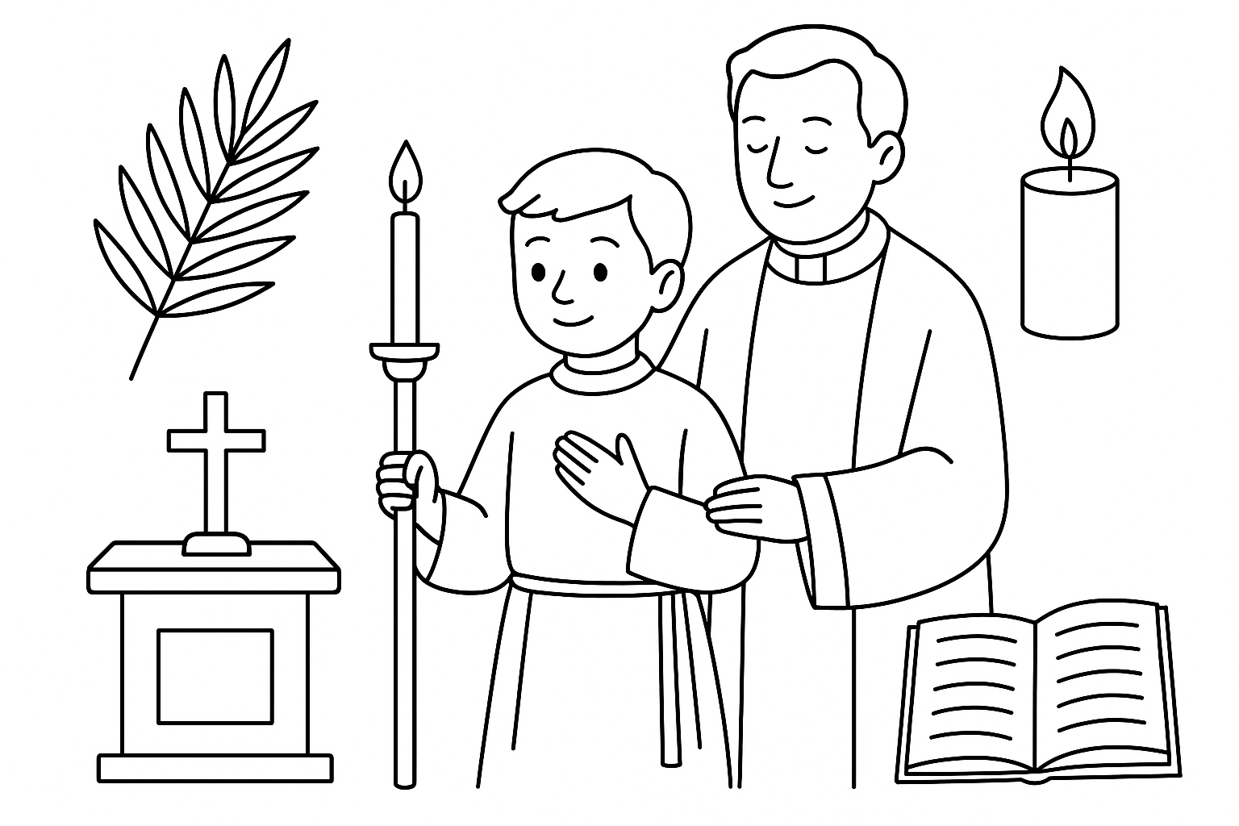

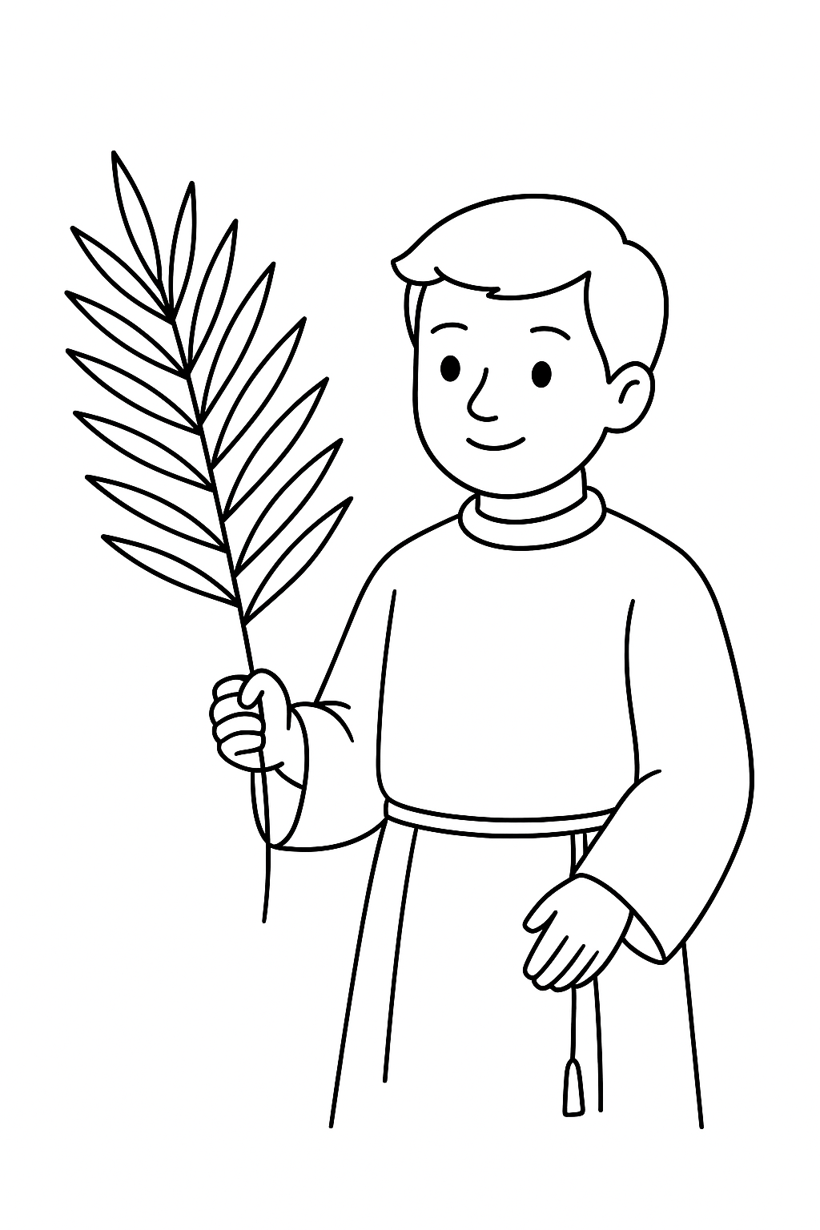

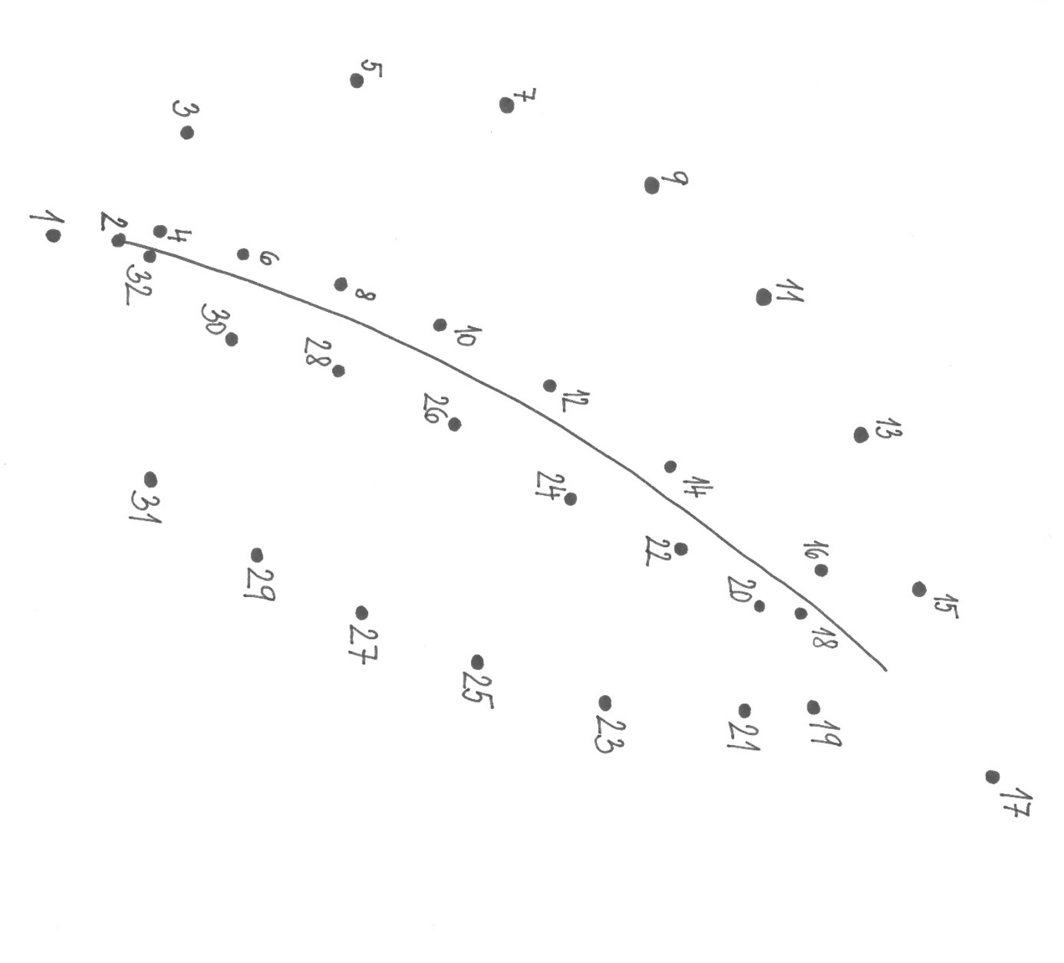
ODVAHA

A SLUŽBA
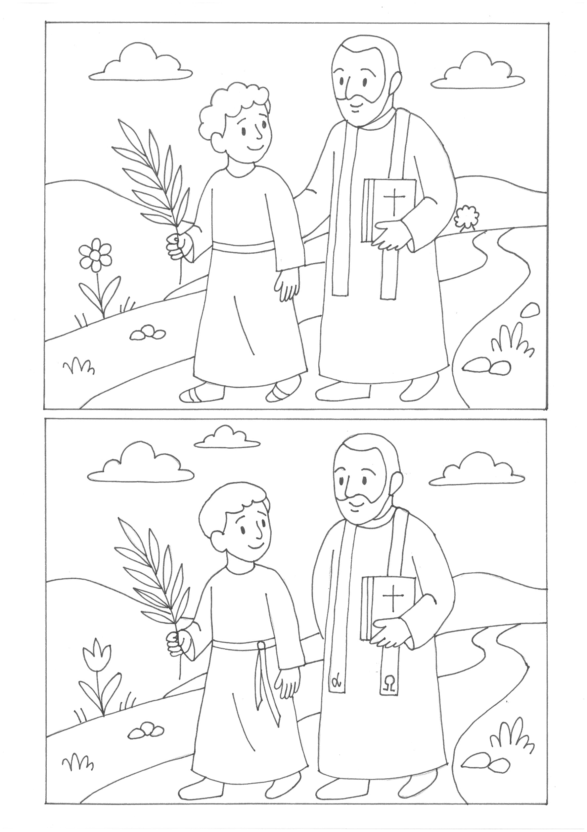
NAJDI A ZAKROUŽKUJ 10 ROZDÍLŮ.

